جا٠جة المجمجة
Maimjjli Université
حامعة المجمعة
كلية المجفمع
جعة الانشطة يية

المرئية للا الطلابية
المجلة
٠٠
١العدد الثامئ)
لجفة الأنشطة الطلاببة مقيم حفل اسفقبال الطلاب لسل الدراسي الثاني هف العام الجامعي ١٤٣٣-١٤٣٤د
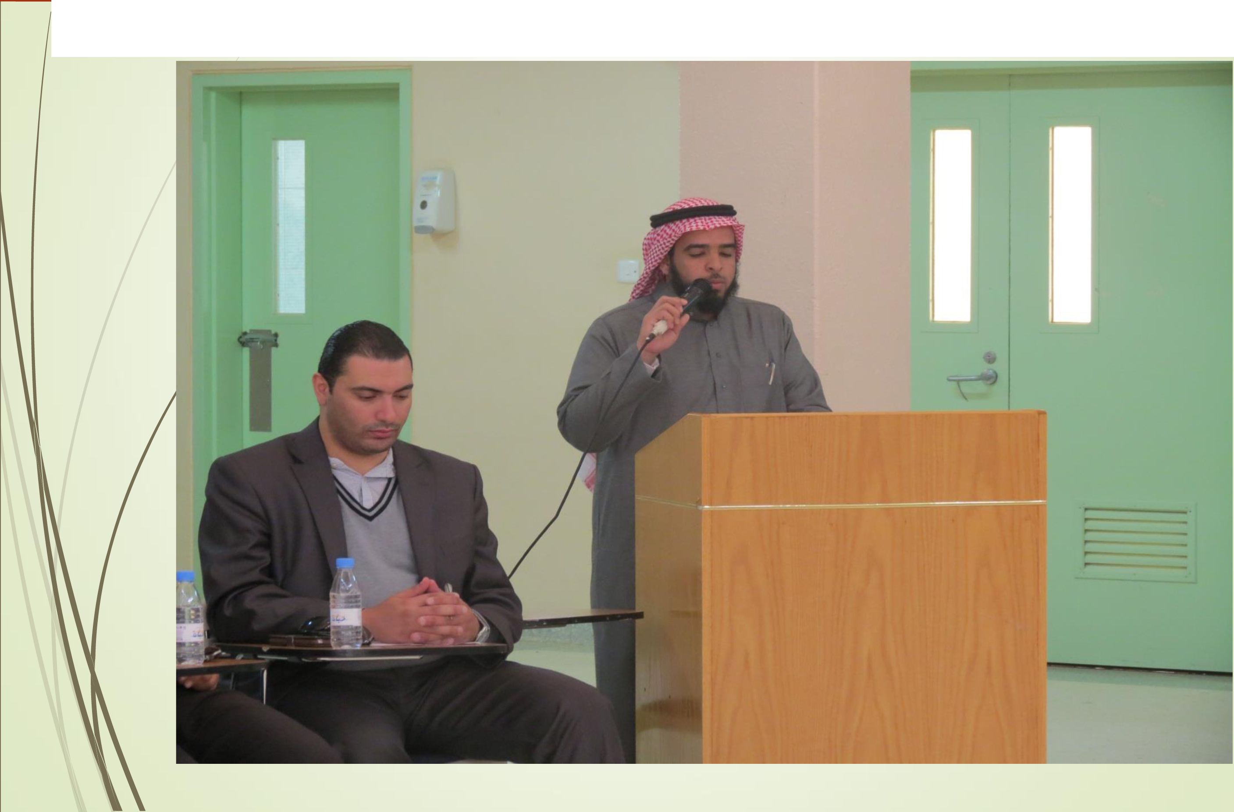

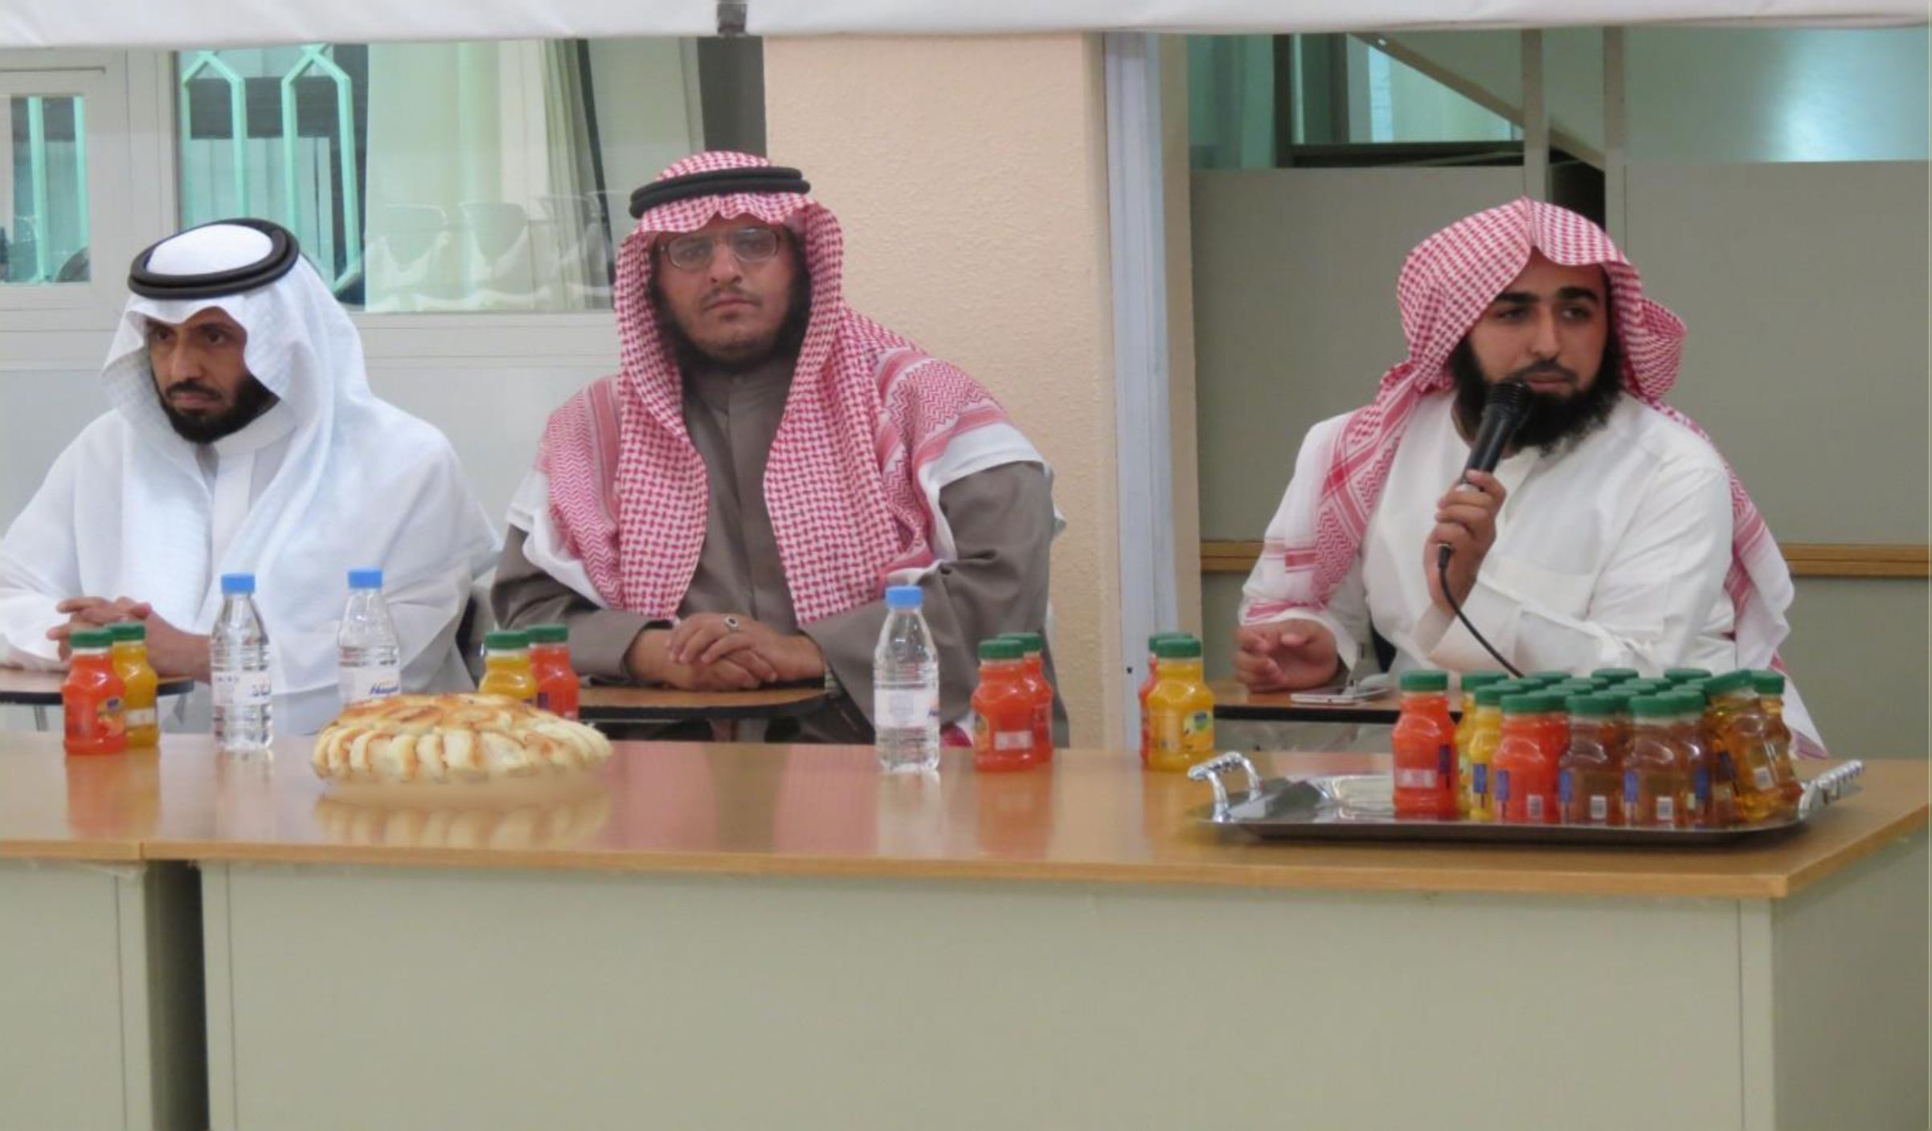
سة ١فسطة اسلاسة ذغقبم١ حفل اسفخبال اسلاب ش٠وكة س اصة وويل همادة شؤون اسلاب
-
فووطلابي مكثف سل الأنشطة الطلاسة
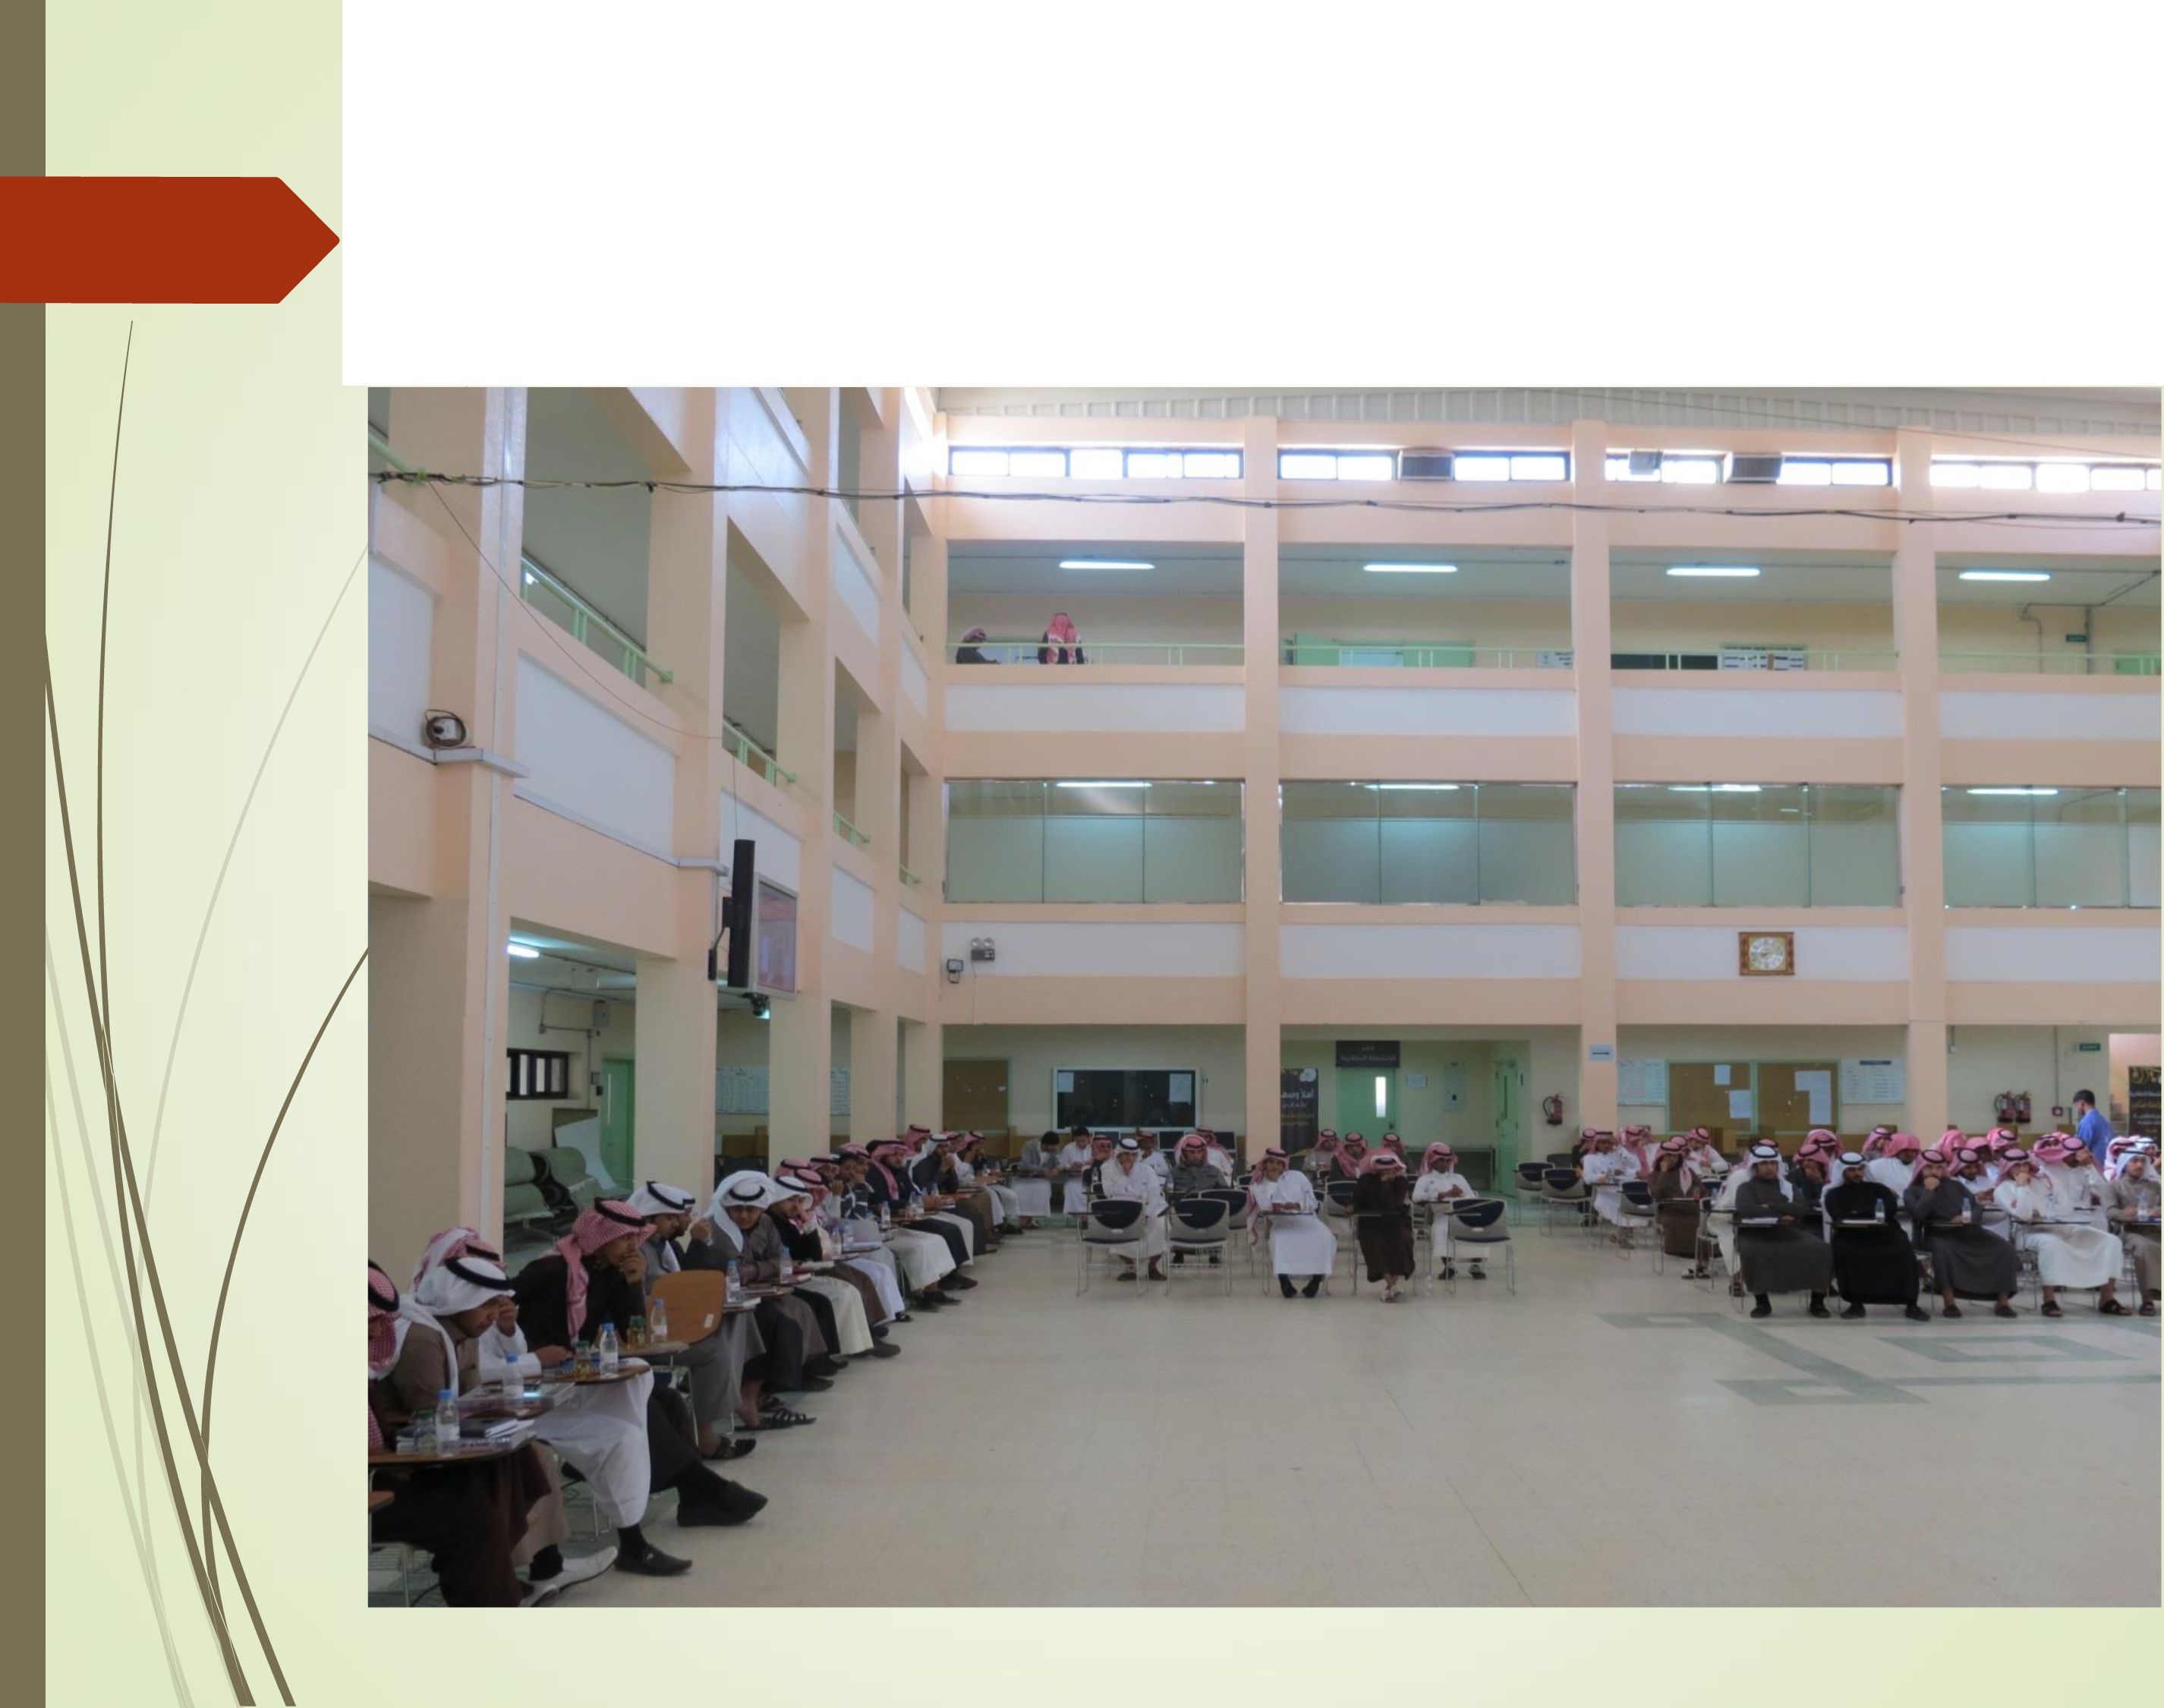

سووطلابي حف لحفل الأنشطة اسلاس.
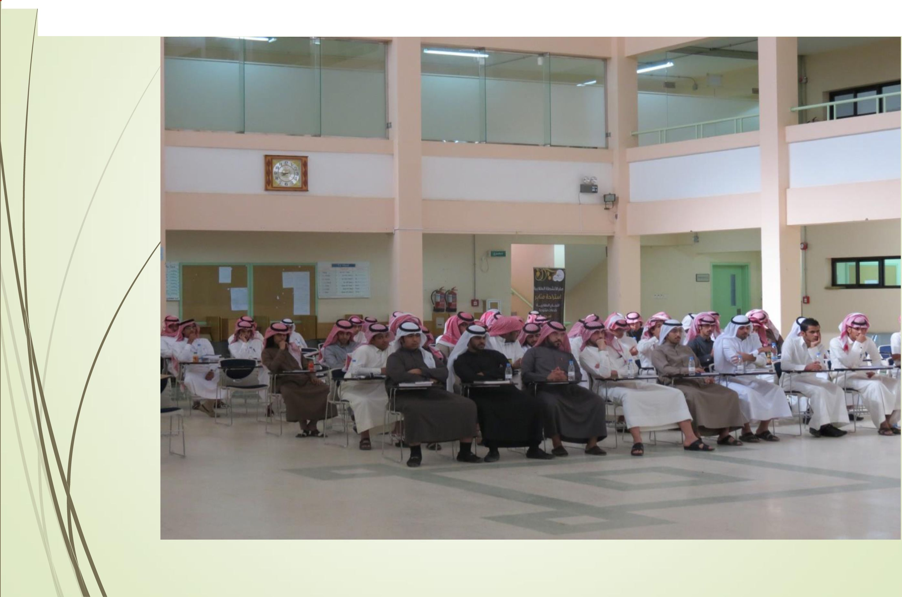

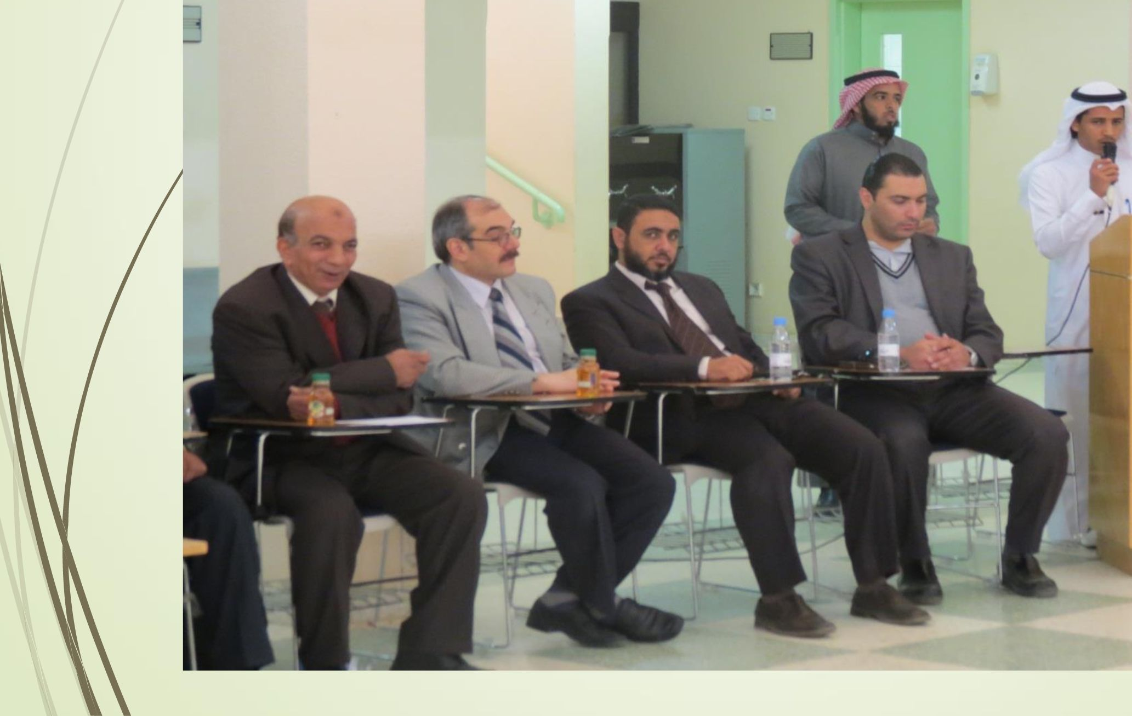

سوبواصة يشاركون ق هغل الأسة الطلاس
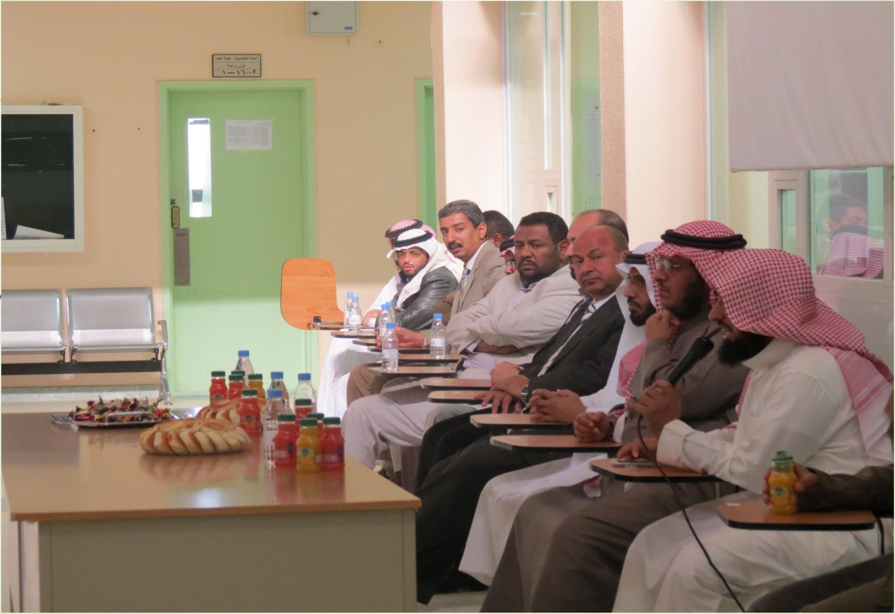

سة اصة اسلابهذ نعدم جوائزسلاب اصف خلاداسداسلابي
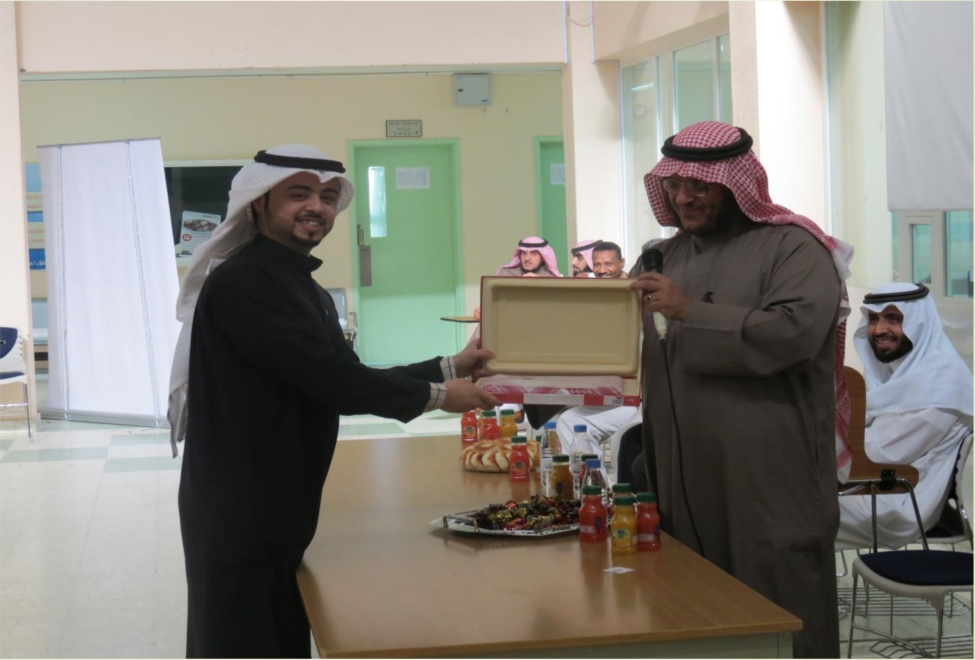

سة اسد اسلابية نفديم بوافدسلاب الأبة خلاد اسد اسلابي
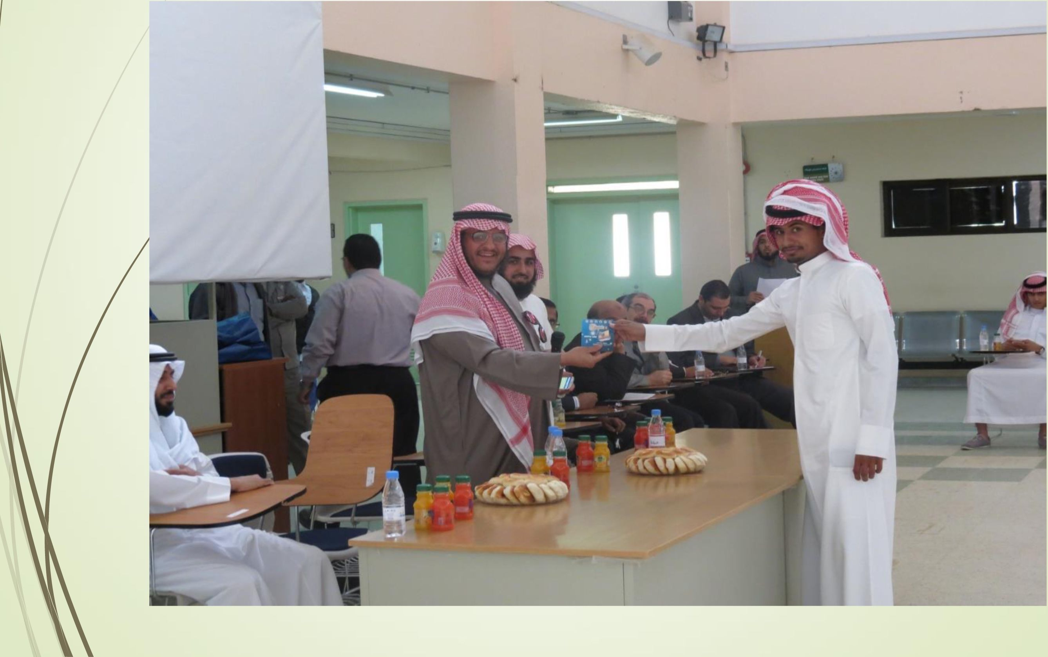

سة اصناسلأسة س٠ر بءافدسلالااصة خلاو اسل اسلاس
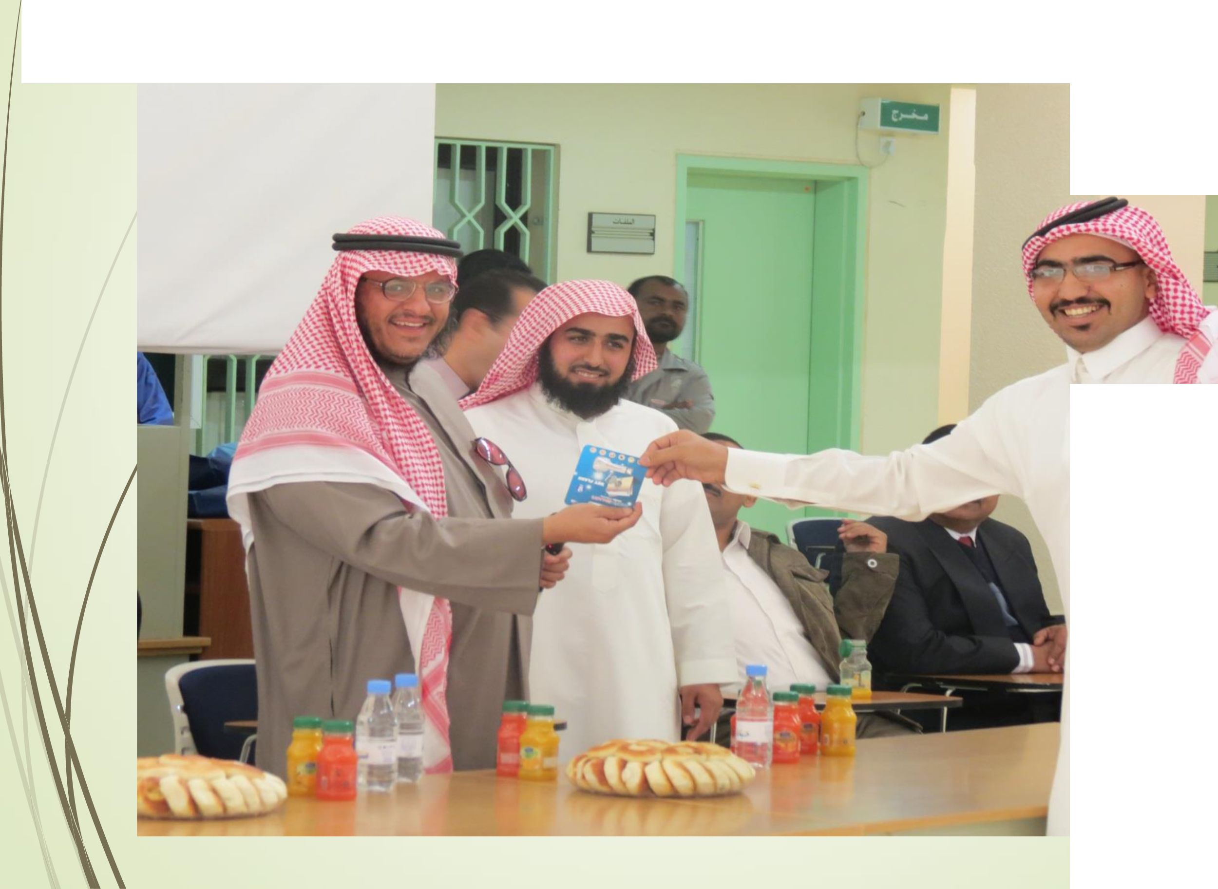

طلاب اصة يباركون في فعالبات اسل الطلابي
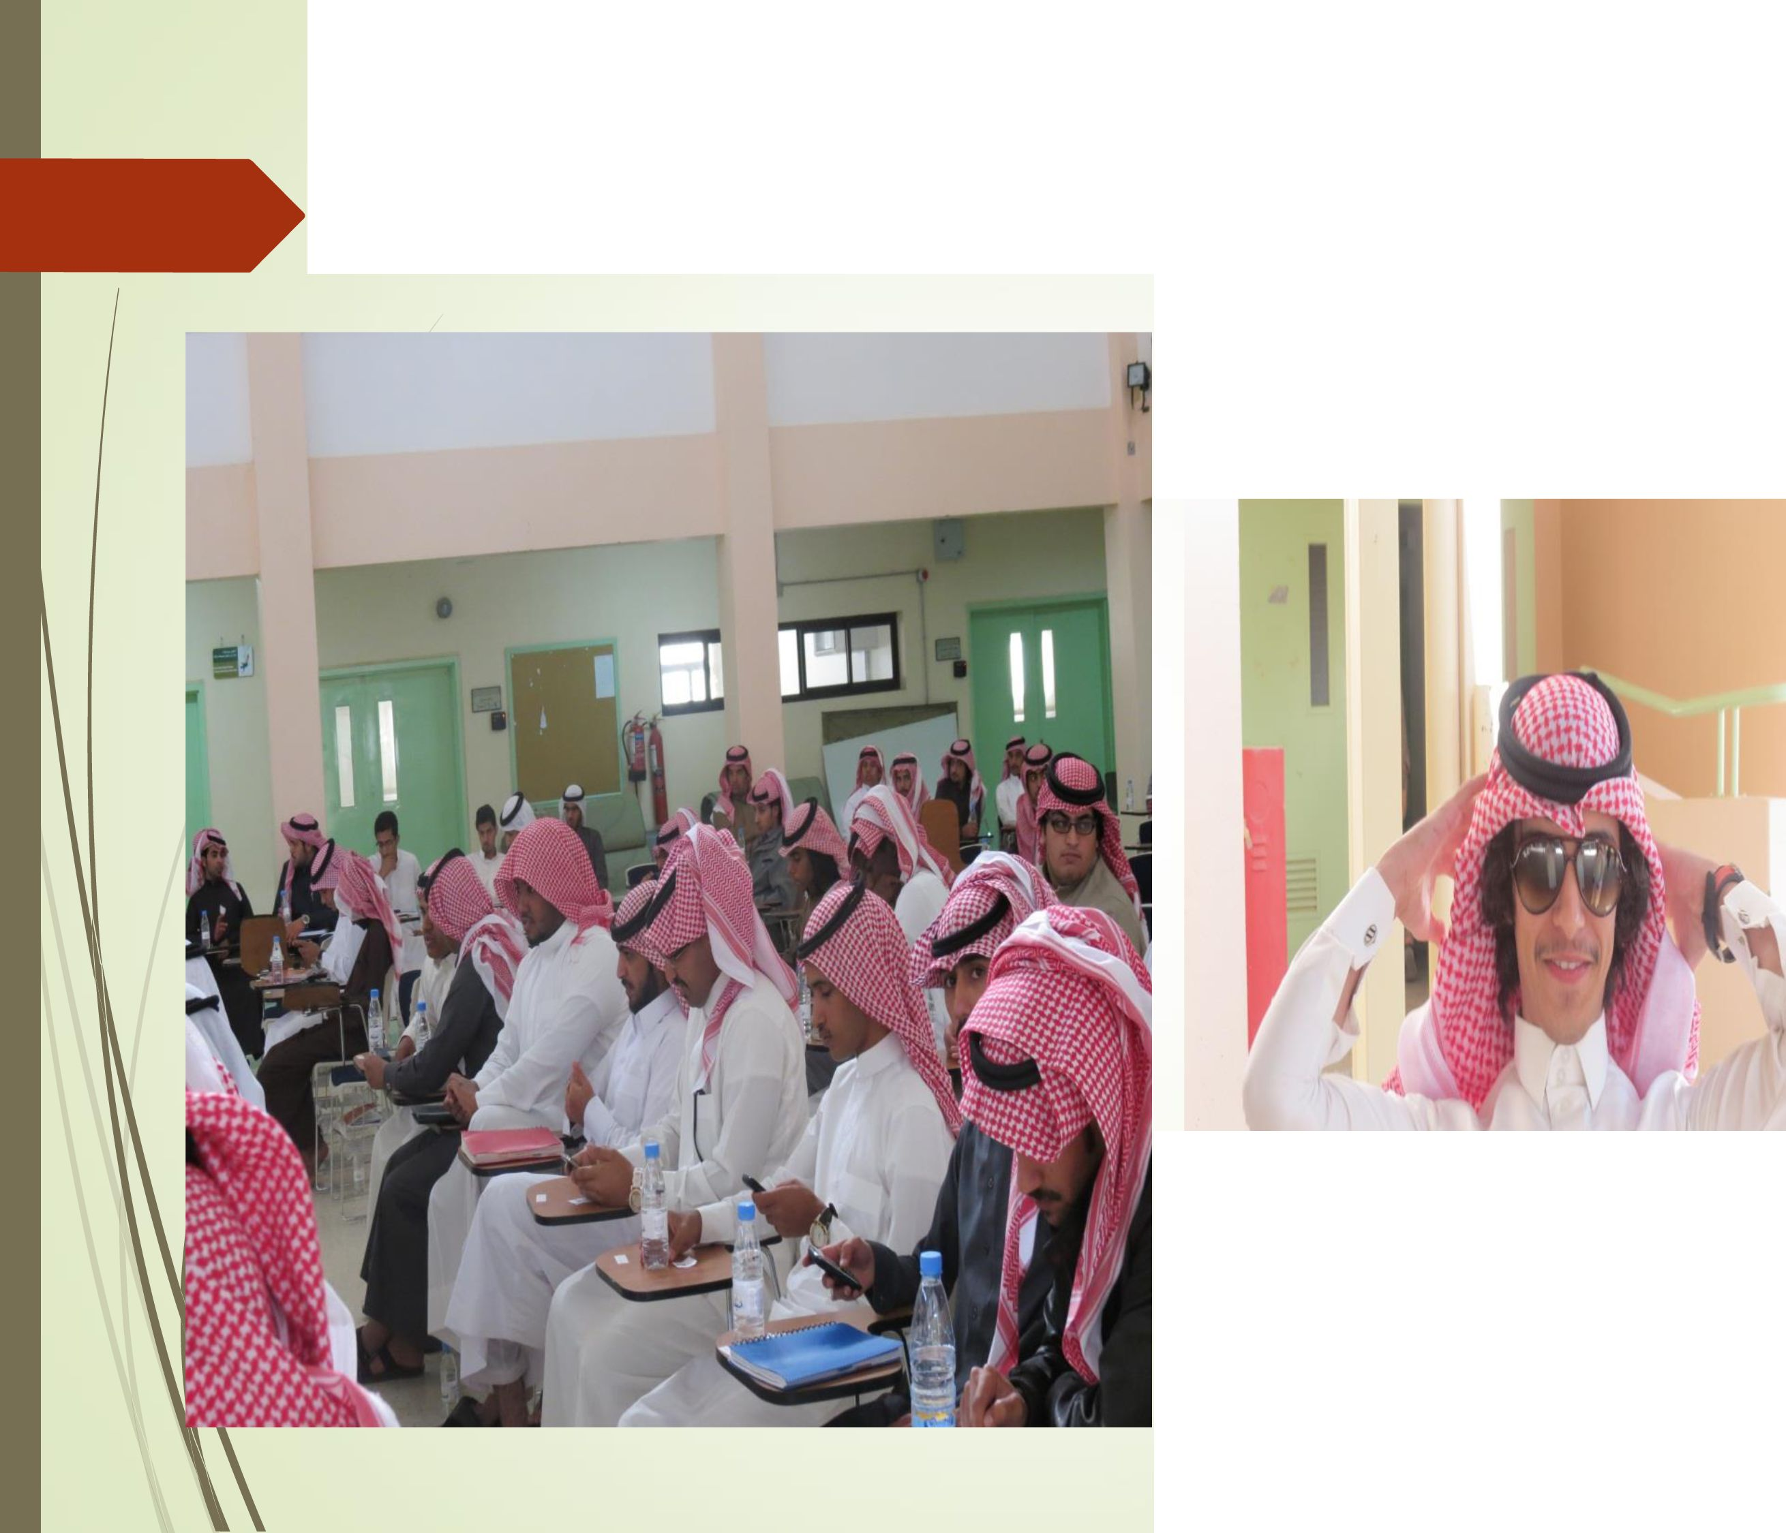

زياوة سداصة ووكهو ٠ئدة اسلاب لمغوالأسله اسلاببة امة
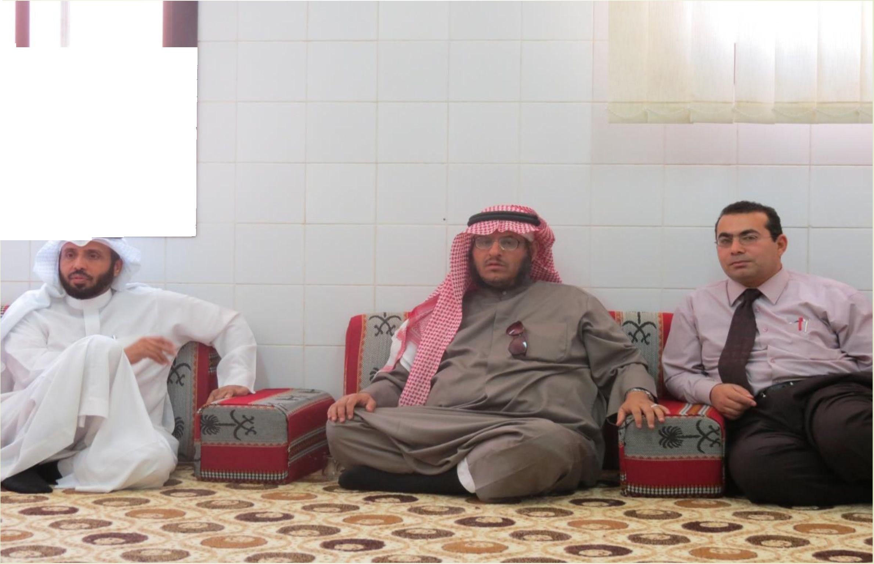

ال٠لان
ح٠دتسدة اةفعهة الصلايجه ٥٠ س٠|بغةالصادالغايى الأسوسة طبئ سموئ اسبة : □اسوق العلمي خلال اةسو٤ ه٣./. .
- المخاركه ي اسصة ادصلاببة ٣٥ % .
□العلامة باسع ادصلاس داخل اسامعه ه١%.
- سة اجملدمه خاوج ٠ديممه ١٥, .
٠طس الهبة يعقد ابغماله السادس وقلتم مفاقشة هالات اسلاب اسدين والمفهمف اهدمى
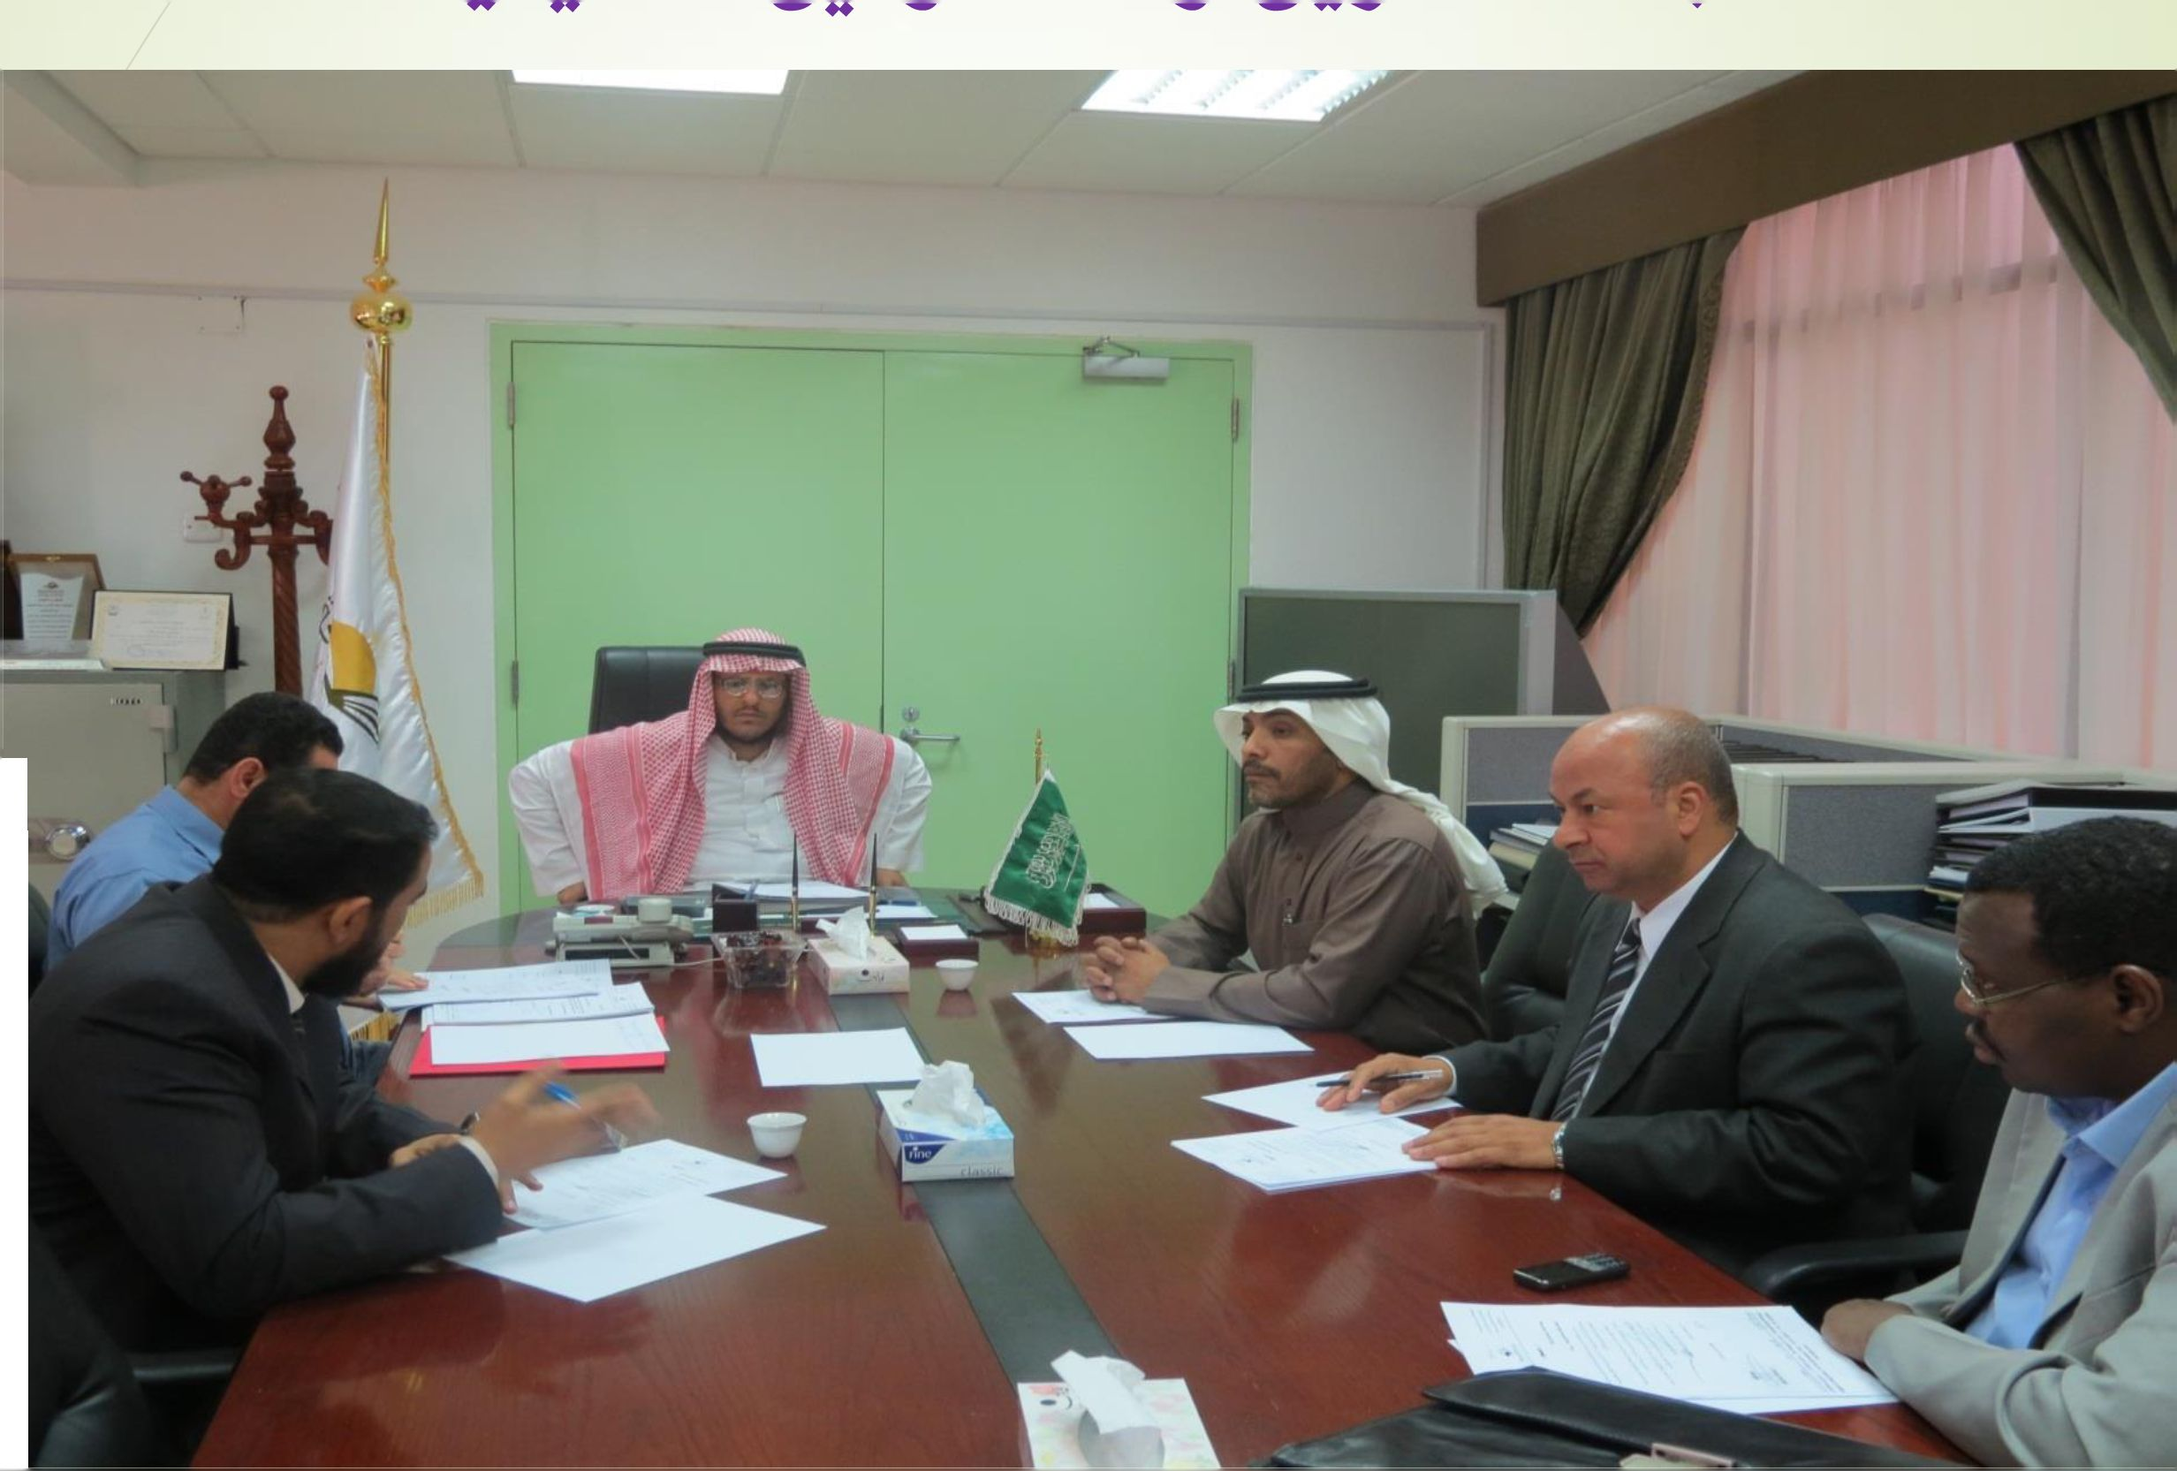

لجفة اهعافات واسف الظلاببة ص بوفاسة دسدالاه الدهس وعفوية: اسدالإده اسج واء.فهدالمظهرى
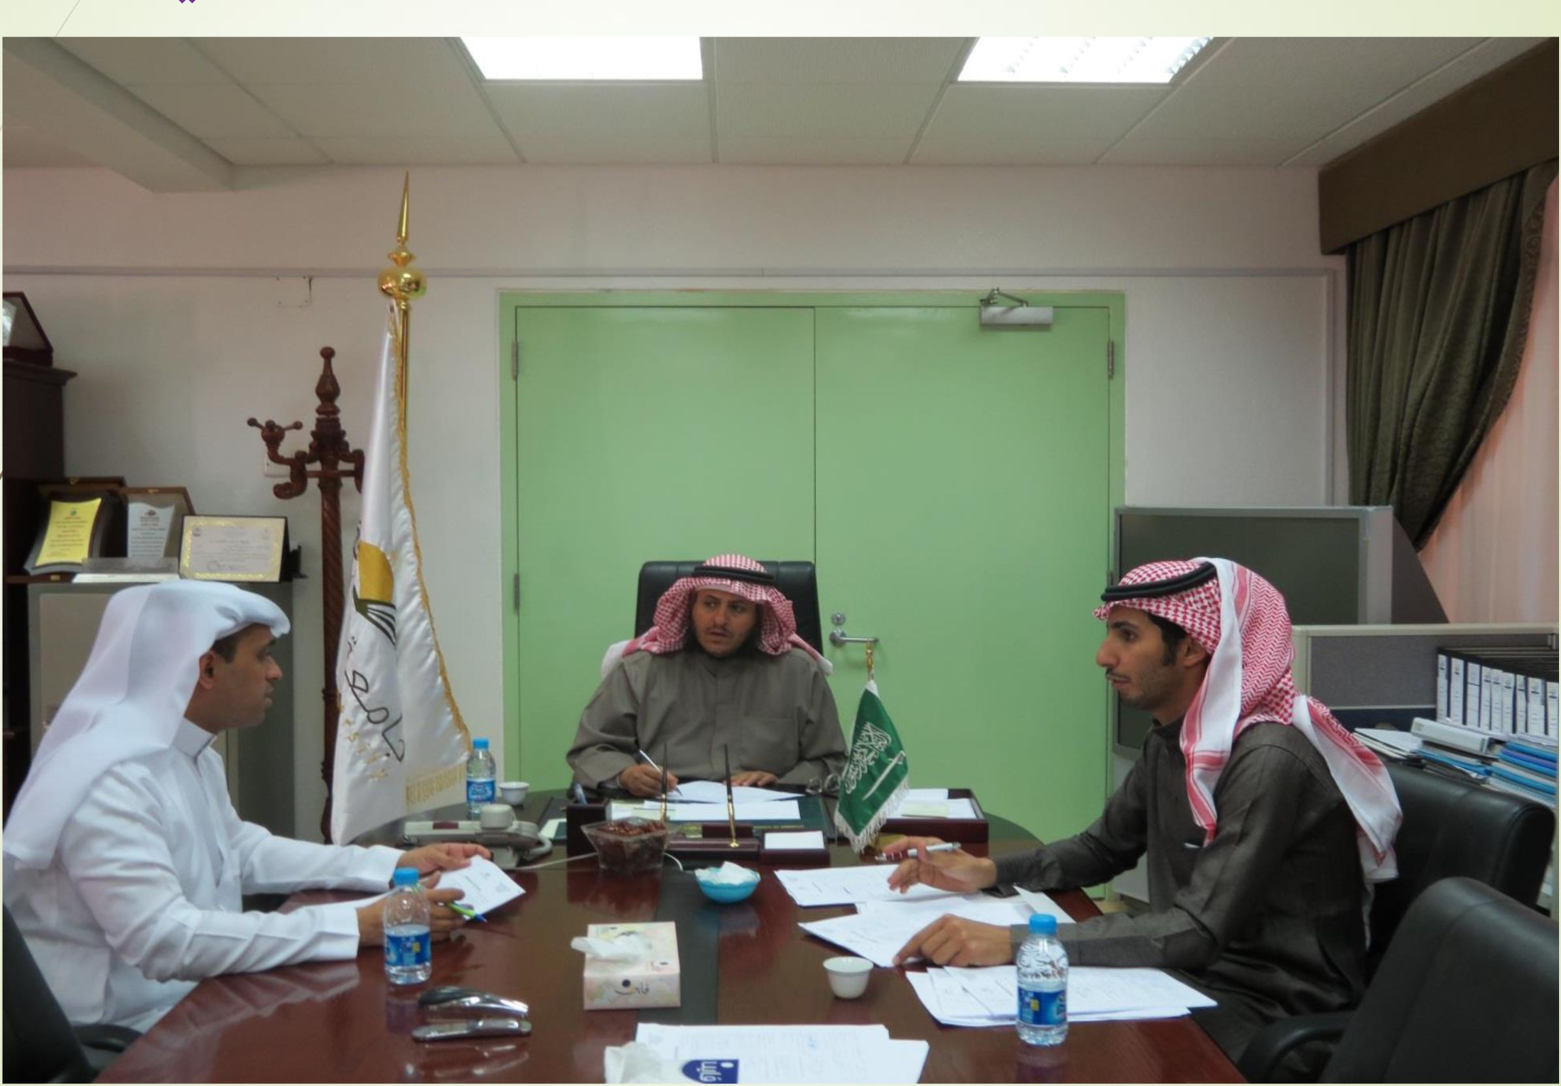

مع تحيات
لجنة الأنشطة الطلابية
حامعة المجمعة كلية المجفمع جعة الانشطة بية

